UN BARCO EN EL FONDO DE LA MAR
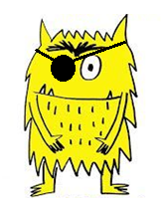
HOLA AMIGOS Y AMIGAS PIRATAS
Me gustaron tanto las cosas de piratas que ya tengo mi propio parche de pirata de los mares de colores.
¿Saben una cosa? Estuve viendo todo lo hermoso que han trabajado con los piratas y quiero decirles que ya se han convertido en piratas expertos.
Hoy les traje nuevas aventuras. ¿Se animas a conocerlas y resolverlas?
¡Ustedes pueden! ¡Vamos!

Actividad 1

Hay un barco en el fondo de la mar…

LAS Y LOS INVITAMOS A ESCUCHAR LA CANCIÓN HAY UN BARCO EN EL FONDO DE LA MAR. SI PUEDEN, ENTREN A ESTE LINK PARA ESCUCHARLA https://n9.cl/a05z , O PÍDANLE A UNA PERSONA ADULTA QUE SE LAS LEA.
ES UNA CANCIÓN POPULAR CON LA QUE SE JUEGA DESDE HACE MUCHO TIEMPO ¿LA CONOCÍAN?

VUELVAN A PEDIRLE A LA PERSONA QUE LES LEYÓ, QUE LA LEA NUEVAMENTE EN VOZ ALTA. MIENTRAS LA ESCUCHAN SIGAN LA LECTURA CON EL DEDO. PUEDEN MIRAR TAMBIÉN LOS DIBUJOS COMO GUÍAS.

ACTIVIDAD 2
Cantamos juntos
¡HOLA!
EN ESTA ACTIVIDAD LES PROPONEMOS SEGUIR JUGANDO CON LA CANCIÓN QUE APRENDIMOS ANTERIORMENTE “HAY UN BARCO EN EL FONDO DE LA MAR”.
VAMOS A CANTARLA O A RECITARLA DE NUEVO. PRIMERO EMPIEZA EL BARCO ¿CUÁL SIGUE? PUEDEN SEGUIR EL ORDEN DE LOS ELEMENTOS. PRESTEN ATENCIÓN A LOS NOMBRES DE CADA UNO:

SUGERENCIA: Pueden imprimir o dibujar los carteles con el nombre sin ponerle el número. Una vez que comienzan a cantarla y nombrar los elementos pueden los niños ir colocando el número que corresponde mientras leen cada palabra.

ACTIVIDAD 3
Detectives de palabras
¡HOLA!
EN ESTA ACTIVIDAD SEGUIMOS TRABAJANDO CON LA MISMA CANCIÓN.
AQUÍ ESTÁN ALGUNOS DE LOS ELEMENTOS QUE ESTÁN EN EL FONDO DE LA MAR. UNAN CON FLECHAS EL NOMBRE CON LA IMAGEN QUE CORRESPONDA.
AQUÍ LES DEJAMOS OTROS ELEMENTOS QUE ESTÁN EN EL FONDO DE LA MAR.
ESCRIBAN EL NOMBRE DE CADA IMAGEN EN SUS CUADERNOS; TAMBIÉN LAS PUEDEN DIBUJAR.

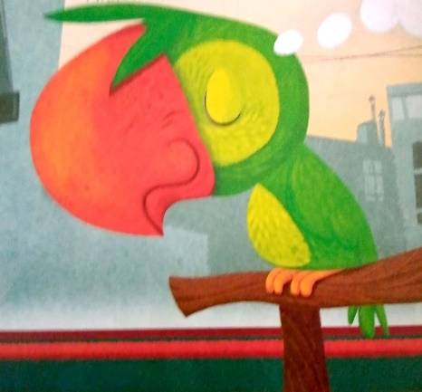
ACTIVIDAD 4

Sueño de loro

HOLA FAMILIA, PARA ESTA ACTIVIDAD LES SUGERIMOS QUE LE PIDAN AL NIÑO O NIÑA QUE BUSQUE SOLITO/A EL LIBRO DE PRÁCTICAS DEL LENGUAJE. SI ELLOS NO RECUERDAN CUÁL ES PUEDEN AYUDARLOS DICIENDO QUE ES EL LIBRO DONDE HAY MUCHAS HISTORIAS Y DIBUJOS, QUE SE LLAMA ODISEA DE LECTURA O QUE EN SU PORTADA HAY UNA NAVE.
LUEGO LES VAN A PEDIR QUE ABRÁN EL LIBRO EN LA PÁGINA 16. “SUEÑO DE LORO” DE SOL SILVESTRE”.
BUSCAR UN LUGAR CÓMODO PARA COMPARTIR LA LECTURA. EN UN PRIMER MOMENTO OBSERVAR LAS IMÁGENES Y LUEGO LEER EL TÍTULO Y RESPONDER DE FORMA ORAL ¿CUÁL SERÁ EL MAYOR SUEÑO DE ESTE LORO?
LECTURA POR PARTE DEL NIÑO/A (SI LEE) O DE UN ADULTO SEÑALANDO CON EL DEDO LO QUE VA LEYENDO.
Luego de la lectura de forma oral (no escribirlas en el cuaderno) Responder:
- ¿Te acordas el nombre del loro? ¿Cómo se llama?
- ¿Qué soñaba? ¿Por qué crees que soñaba eso?
- ¿Te animas a imaginar otros sueños posibles para el loro?
- ¿Dónde están los datos de la autora? Leer juntos.

ACTIVIDAD 5
Escritores en acción
HOLA.
EN ESTA ACTIVIDAD VAMOS A RESOLVER LAS ACTIVIDADES 10 Y 11 DEL CUADERNITO DE BITÁCORA.

Sugerencias: Para acompañar la resolución de la actividad 10 (en caso de ser necesario, puede ser que algunos ya se animen a resolverlo solo)
- En la primera parte donde tienen que ordenar las letras del nombre del loro pueden usar las letras móviles poner las letras desordenadas y pensar despacito la palabra e ir tomando las letras que son. Luego pueden pegarlas o copiarlas en el cuadernito bitácora.

- En la siguiente consigna donde tienen que copiar las palabras donde corresponden pueden leer las palabras juntos la imagen ayuda a leer las palabras.
Pueden pensar Y DECIR DE FORMA ORAL otras palabras que empiecen como ISA – BANDERA – TESORO.
Luego un adulto lee el fragmento y que los niños localicen y escriban donde corresponde la palabra.
- En la última consigna decirlo primero en voz alta y después que cada niño escriba lo mejor que pueda lo que soñaría. Dejarlo tal cual lo escribió y si ustedes pueden escribir con lápiz a un costadito lo que escribió.
Sugerencias: Para acompañar la resolución de la actividad 11 (en caso de ser necesario, puede ser que algunos ya se animen a resolverlo solo)
- En la primera consigna en un primer momento conversar y decir de forma oral ¿Qué ve en cada imagen? Luego escribir y para esto podemos seguir dos caminos:
- Escribir palabras sueltas. Por ejemplo: LORO IMANAOL – COLECTIVO – CALLE – EDIFICIOS- PATOS- GRANJA - ETC. (NO HAY UNA CANTIDAD DE PALABRAS PARA ESCRIBIR PUEDEN SER DOS O MAS POR IMAGEN.
- O escribir una oración para cada imagen.

- En la segunda imagen pueden dibujar y el que se anime y quiera puede escribirla también.

ACTIVIDAD 6
LETRAS INQUIETAS

PENSAR EN LAS LETRAS PARA ESCRIBIR
HOLA, HOY VAMOS A RECORDAR Y CONTINUAR CON LA CANCIÓN HAY UN BARCO EN EL FONDO DE LA MAR.
¿QUÉ MÁS PODRÍA HABER EN EL DEDO QUE ESTÁ EN EL FONDO DE LA MAR?
A CONTINUACIÓN LES DEJAMOS ALGUNAS IDEAS DE “COSAS” QUE PODRÍAMOS VER EN ESE DEDO.
¿SE ANIMAN A ESCRIBIRLAS? ABAJO TIENEN LAS LETRAS DESORDENADAS PARA ARMAR LAS PALABRAS Y ESCRIBIRLAS EN SUS CUADERNOS.

ACTIVIDAD 7
JUEGO DE LA MEMORIA
LES PROPONEMOS IMPRIMIR O DIBUJAR Y PEGAR EN CARTONES A MODO DE TARJETAS LOS SIGUIETES DIBUJOS. LA IDEA ES CONSTRUIRLO JUNTOS PARA LUEGO JUGAR.
LOS DIBUJOS SERÁN:
  BARCO |   BALDE | 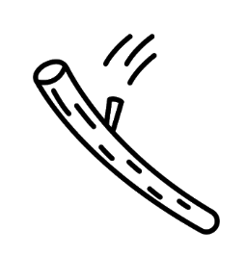  PALO
  CLAVO |   DEDO |   SOGA


HILO

BARCO | BALDE | PALO
CLAVO | DEDO | SOGA
HILO

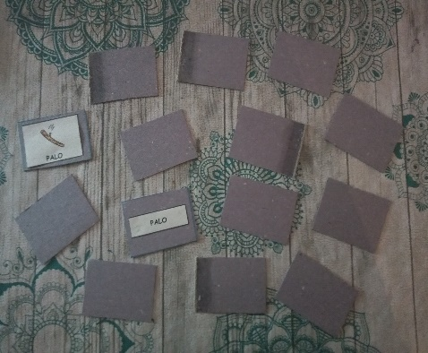
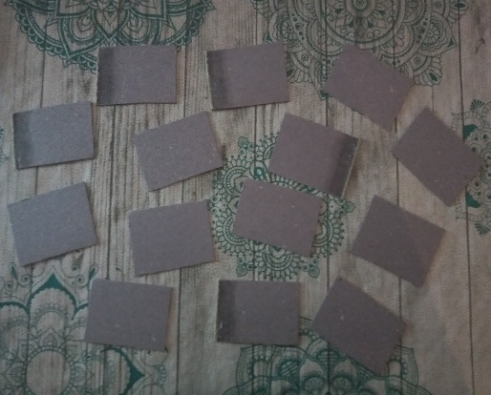
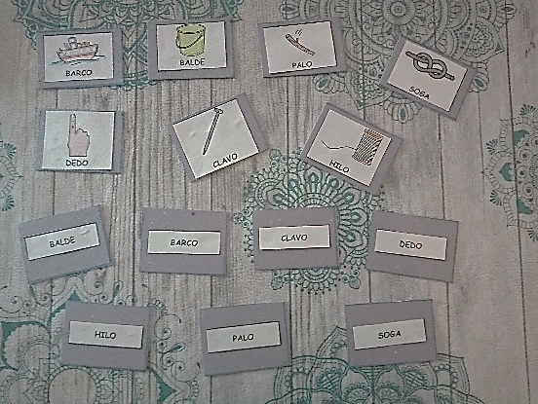
ACTIVIDAD 8
MANOS A ESCRIBIR
¡HOLA!
NOS ESTAMOS ACERCANDO AL FINAL DEL MÓDULO Y VAMOS A PENSAR EN LAS LETRAS QUE ARMAN LA CANCIÓN HAY UN BARCO EN EL FONDO DE LA MAR.
ESCRIBAN LO MEJOR QUE PUEDAN EN LOS SIGUIENTES VERSOS LA PALABRA QUE FALTA. PUEDEN AYUDARSE CON LA IMAGEN PARA SABER QUÉ ESCRIBIR.

ALGUNAS CHICAS Y CHICOS CONOCEN ESTA CANCIÓN CON OTROS ELEMENTOS.
ARMEN LAS PALABRAS CON LAS LETRAS QUE ESTÁN AQUÍ ABAJO. PUEDEN AYUDARSE CON LA IMAGEN QUE LES DEJAMOS

LOS QUE SE ANIMAN…
AHORA QUE YA SABEN LA CANCIÓN HAY UN BARCO EN EL FONDO DE LA MAR PUEDEN CANTARLA O RECITARLA, GRABARSE CON UN CELULAR Y MANDÁRSELA A UNA COMPAÑERA O COMPAÑERO, A TU SEÑO, O A ALGÚN FAMILIAR.

ACTIVIDAD final:
MENSAJES ocultos
Te invitamos a ver el video que te envío tu seño y que escribas en mensajes ocultos y mojados palabras que aprendiste o que te gustó aprender a escribir en este tiempo. Podes hacer un videíto y mandárselo a tus amigos y seño.
¡Que lo disfruten!

Llegaste al final. Felicitaciones
